计算机网络实验报告

年级： 17级 姓名： 梁天一 学号： 10172911
实验日期： 20191114
实验名称： TCP连接及断开实验

实验目的：
- 掌握TCP连接建立的三次握手过程
- 理解TCP连接释放的四次握手过程

实验原理：
TCP协议工作原理参考TCP.PPT

Tcp显示过滤规则:
tcp.flags 显示包含TCP标志的封包。
tcp.flags.syn == 1 显示包含TCP SYN标志的封包。
tcp.flags.syn == 1 and tcp.flags.ack == 0 显示包含TCP SYN并且不包含ACK标志的封包。
tcp.flags.fin == 1 and tcp.flags.ack == 1 显示包含TCP FIN和ACK标志的封包。
tcp.window_size == 0 && tcp.flags.reset != 1

主要设备、器材
1）已联网且运行Windows操作系统的计算机
2）协议分析软件Wireshark

实验步骤：
- 启动WireShark抓包
- 访问学校主页服务器 ，通过Wireshark捕获通信内容
- 分析TCP连接建立的三次握手和连接释放的四次握手过程

浏览网页，抓取三次握手的包，根据TCP包头格式将各字段取值填下来。

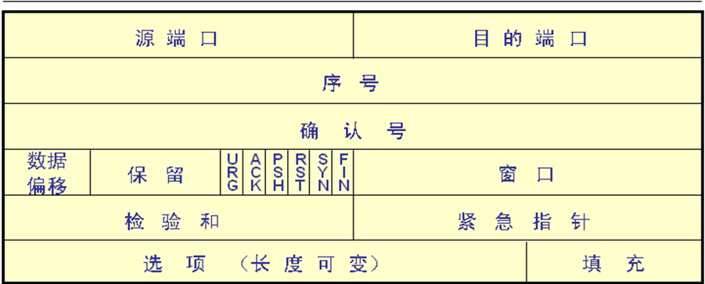

源IP： 172.24.36.143

目的IP: 202.120.108.164

源端口： 14987

目的端口： 443

第一次握手：

找出第一次握手的数据包并截取对该数据包的展开图，根据截图填写横线内容。

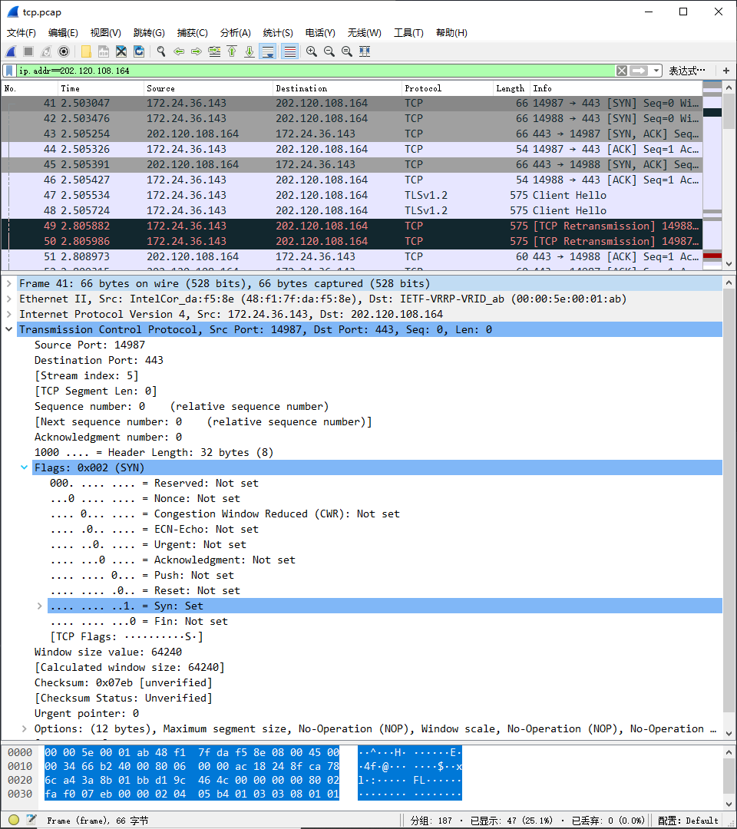

替换上图

序号： 0

确认号： 0

数据偏移： 32

URG: 0

ACK: 0

PSH: 0

RST: 0

SYN: 1

FIN: 0

窗口： 64240

若只抓取第一次握手的数据包，则显示过滤器的规则为 tcp.flags.syn == 1 and tcp.flags.ack == 0 并截图替换下图：

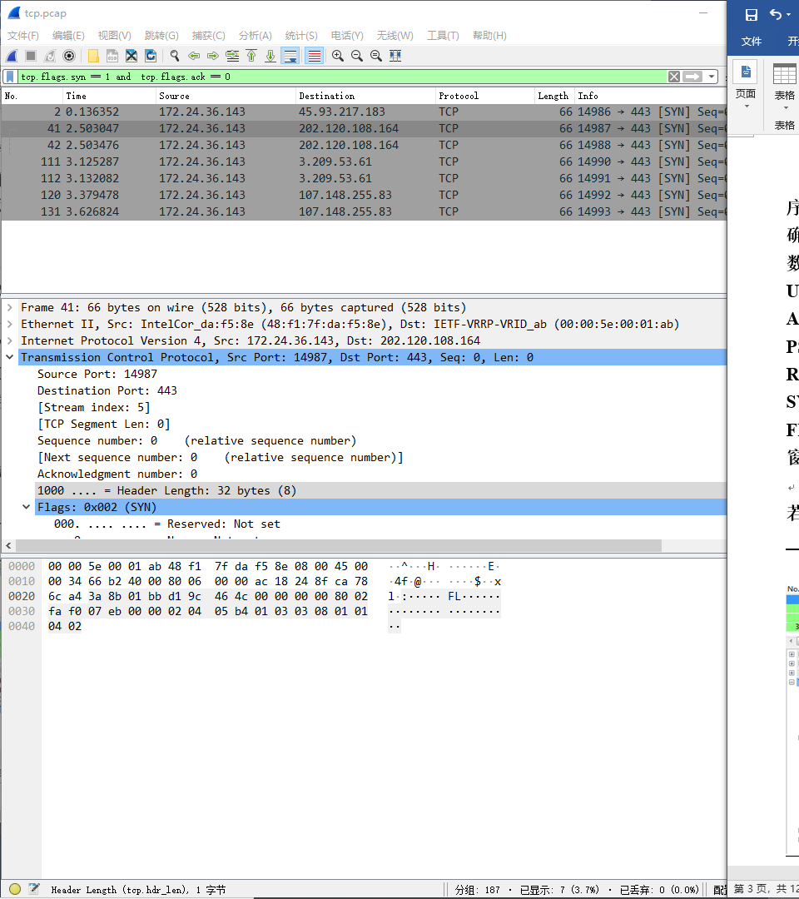

第二次握手：

找出第二次握手的数据包并截取对该数据包的展开图，根据截图填写横线内容。

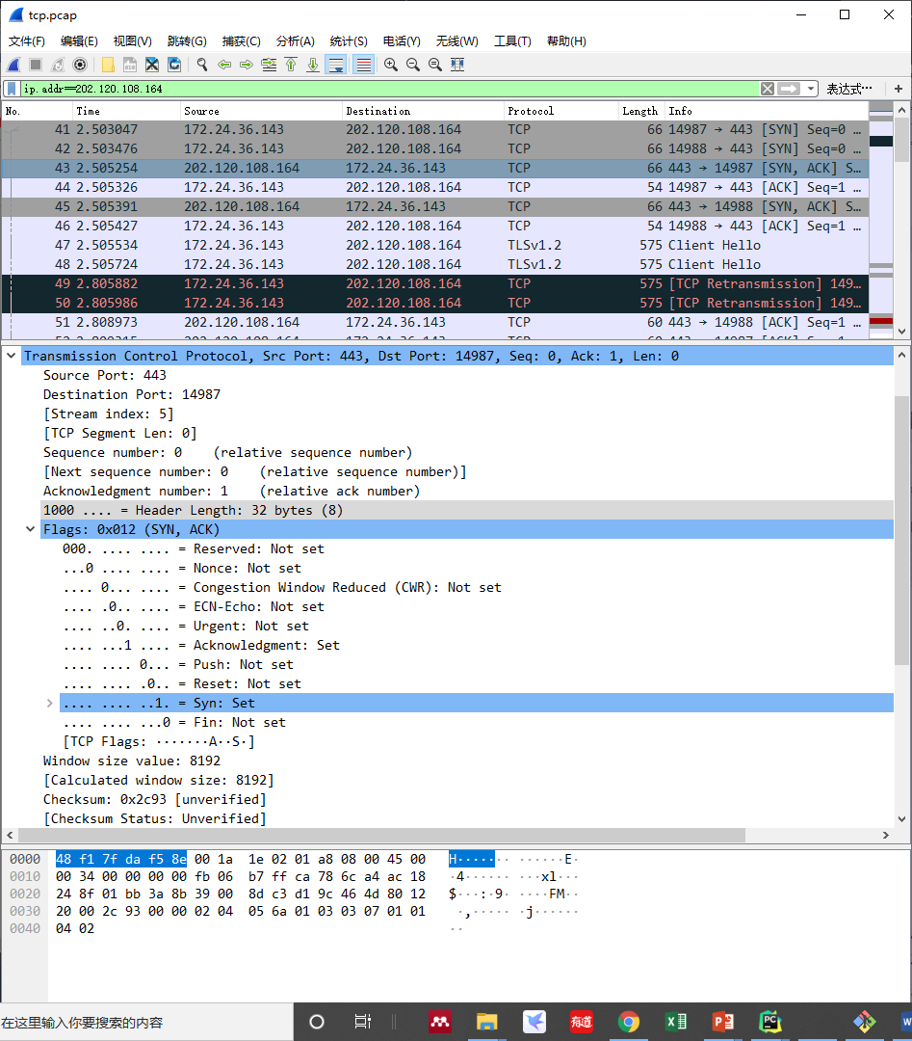

替换上图

序号： 0

确认号： 1

数据偏移： 32

URG: 0

ACK: 1

PSH: 0

RST: 0

SYN: 1

FIN: 0

窗口： 8192

若只抓取第二次握手的数据包，则显示过滤器的规则为 tcp.flags.syn == 1 and tcp.flags.ack == 1 并截图替换下图：（提示需要syn字段为1而ack字段为1）

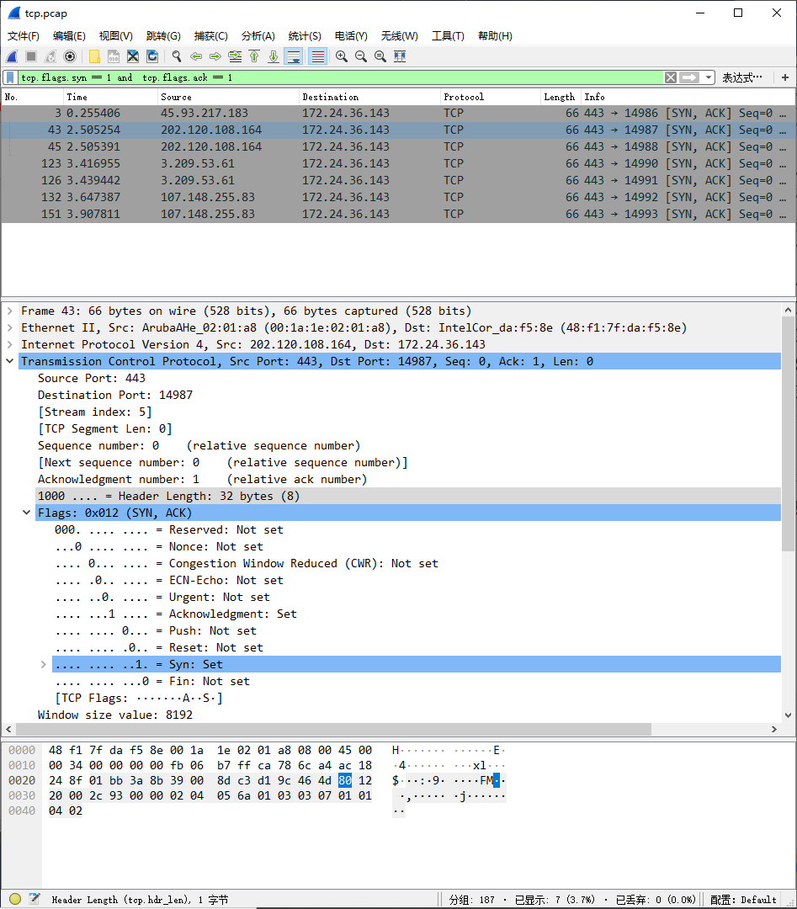

第三次握手：

找出第三次握手的数据包并截取对该数据包的展开图，根据截图填写横线内容。

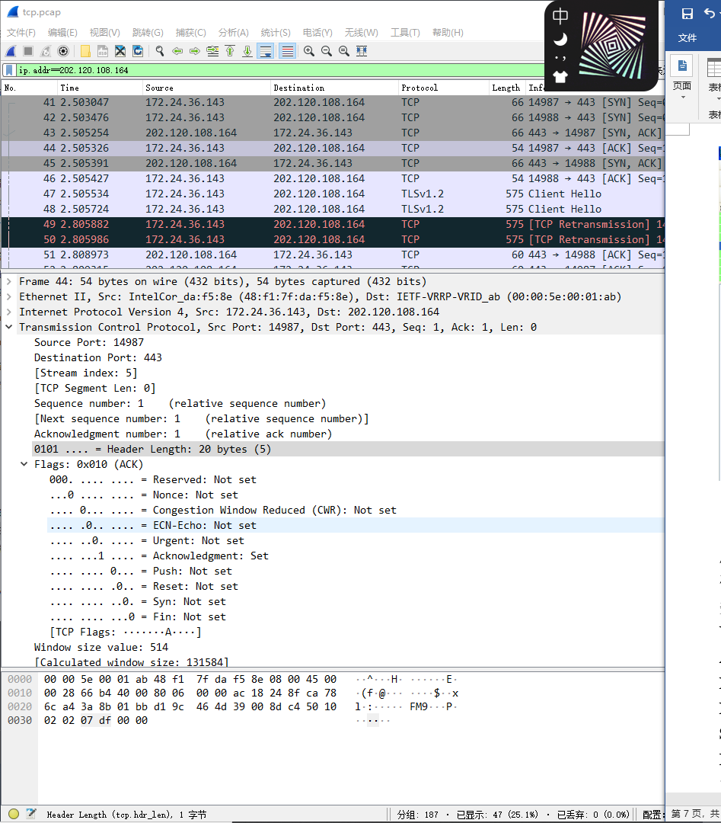

替换上图

序号： 1

确认号： 1

数据偏移： 20

URG: 0

ACK: 1

PSH: 0

RST: 0

SYN: 0

FIN: 0

窗口： 514

是否可以只抓取第三次握手的数据包，为什么? 若不能，如何确定是第三次握手的数据包。

不能只抓取第三次握手的数据包。因为只要是确认包,ACK都是1,所以要再根据序号判断,查看同一ip后的经过前两次握手最早从客户机发到服务器的方法

三次握手之后，客户端要请求服务器传送数据

第一次请求数据：

找出第一次请求的数据包并截取对该数据包的展开图，根据截图填写横线内容。

以下由于只能用http而不是https才能显示,所以重新从信息办抓包

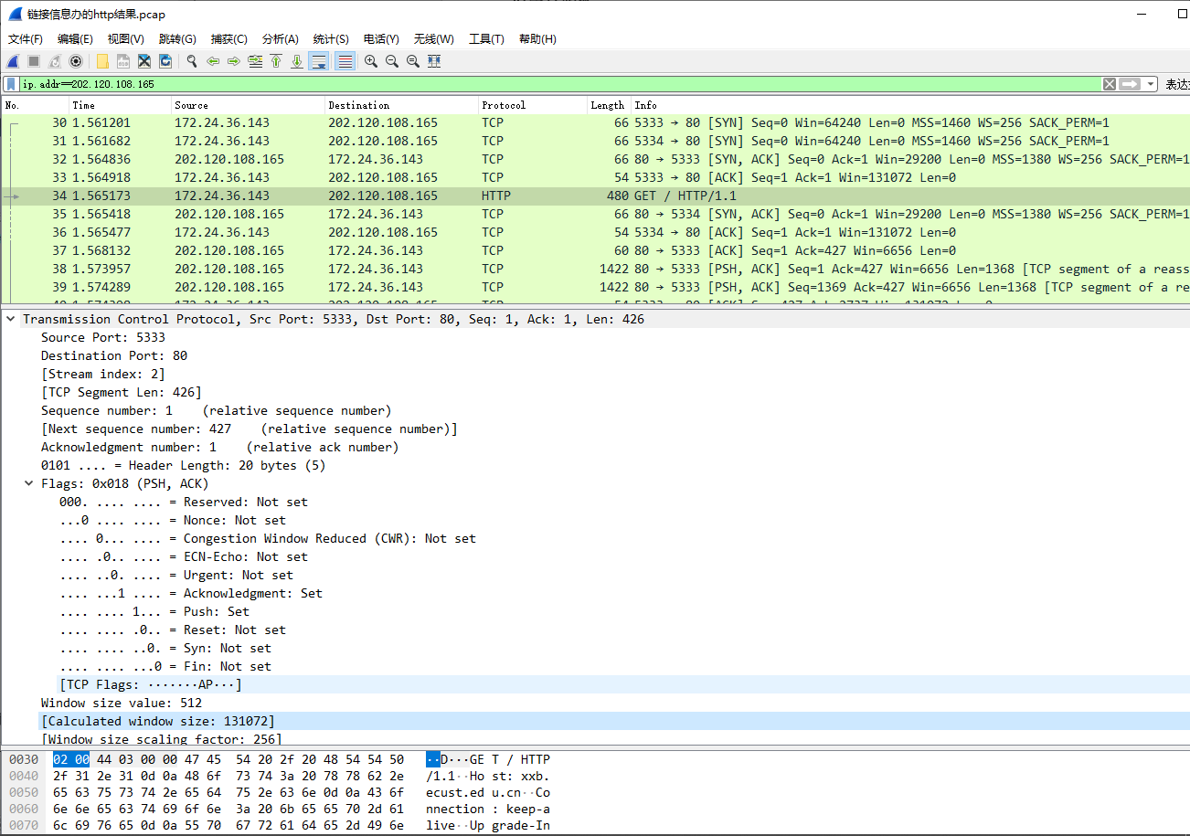

替换上图

序号： 1

确认号： 1

数据偏移：20

URG: 0

ACK: 1

PSH: 1

RST: 0

SYN: 0

FIN: 0

窗口： 512

你是如何确定是第一次的请求的数据包： 包http协议,push=1

若通过过滤规则如何找出第一次的请求数据包： tcp.flags.push==1 and tcp.flags.ack==1

服务器要传送数据给客户端

第一次回复数据：

找出第一次回复的数据包并截取对该数据包的展开图，根据截图填写横线内容。

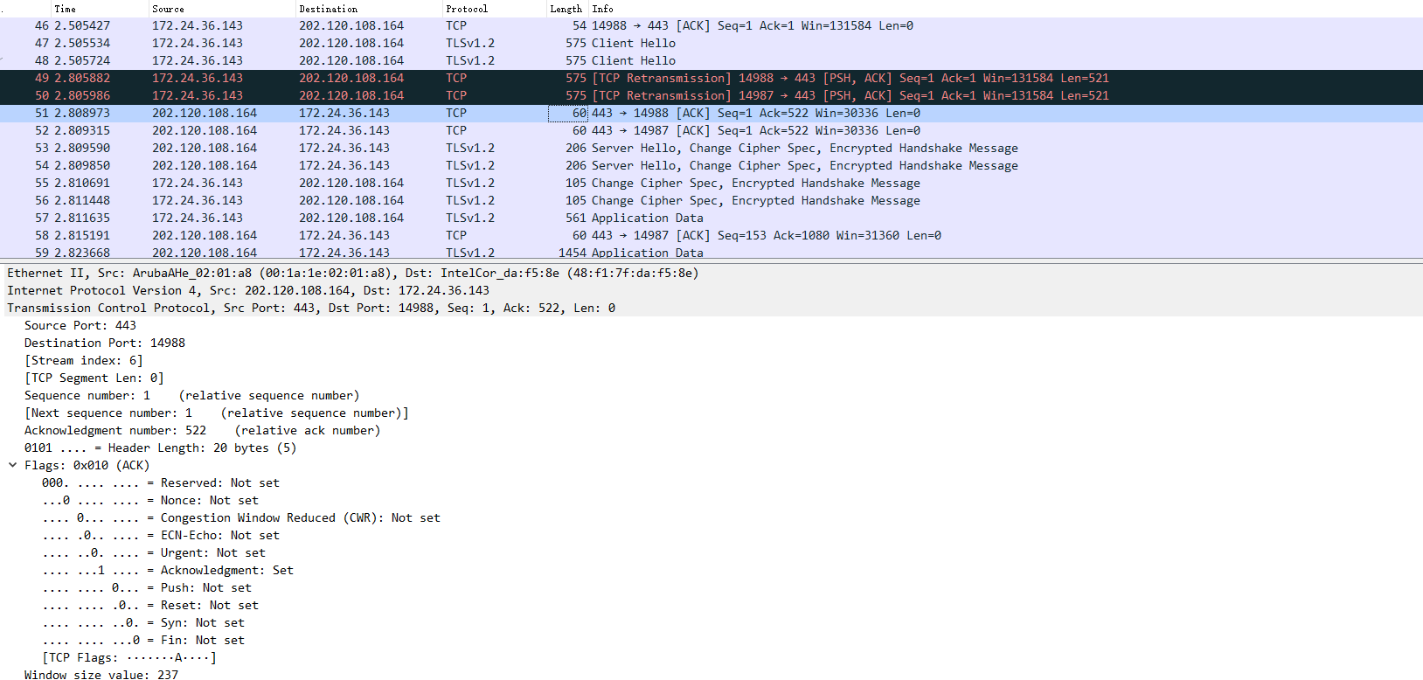

替换上图

序号： 1

确认号： 522

数据偏移： 20

URG: 0

ACK: 1

PSH: 0

RST: 0

SYN: 0

FIN: 0

窗口： 513

你是如何确定是第一次的回复的数据包： 序号为1,来自服务器,刚刚发送过请求 ack=1,push=0

若通过过滤规则如何找出第一次的回复数据包：

- 捕捉断开连接的数据包，显示过滤器的规则为 tcp.flags.fin == 1 and tcp.flags.ack == 1

并截图替换下图：

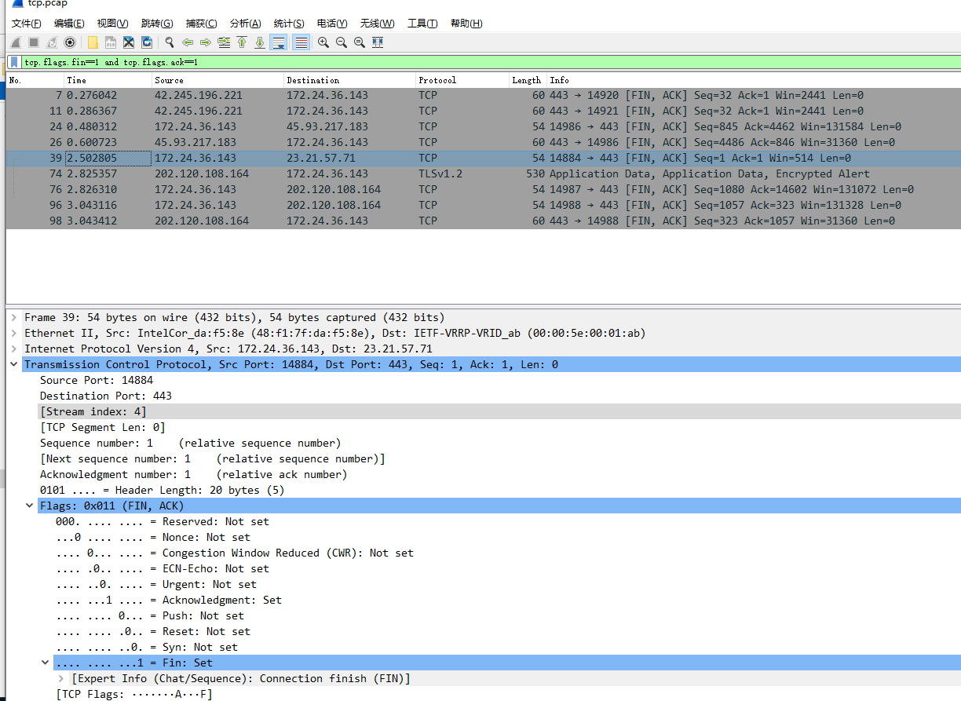
根据截图内容填写：
第一次断开：

URG: 0

ACK: 1

PSH: 0

RST: 0

SYN: 0

FIN: 1

第二次断开：

URG: 0

ACK: 1

PSH: 0

RST: 0

SYN: 0

FIN: 1

3、捕捉RST置位的包，显示过滤器的规则为 tcp.flags.reset == 1
截图（RST置位）并填写横线
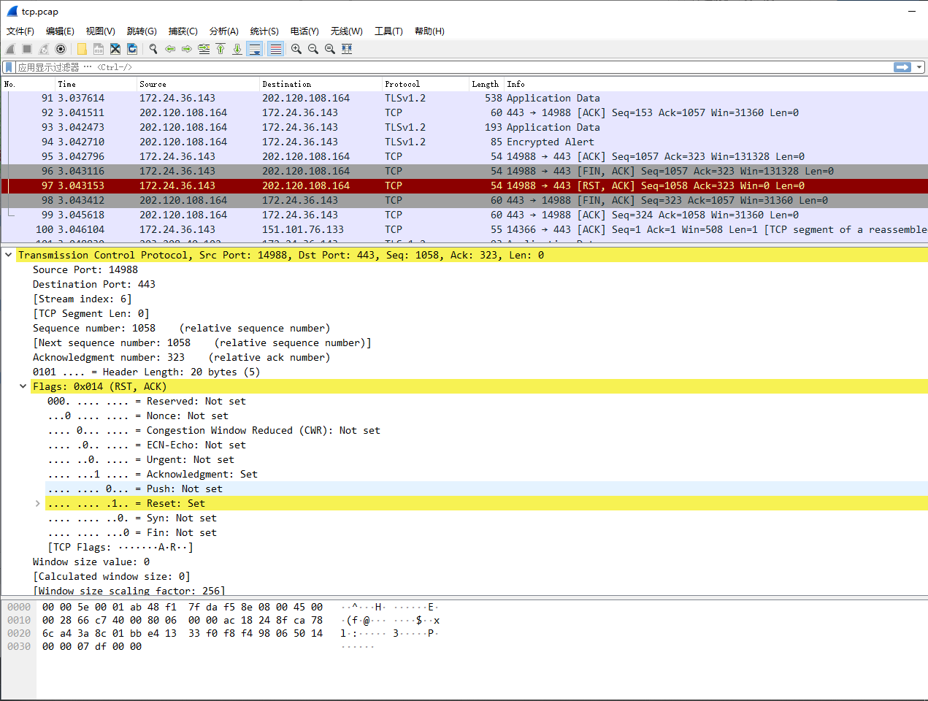

替换上图

序号： 1058

确认号： 1

数据偏移： 20

URG: 0

ACK: 1

PSH: 0

RST: 1

SYN: 0

FIN: 0

窗口： 0

传输层TCP数据报结构详解
选取一条TCP数据包并截图，

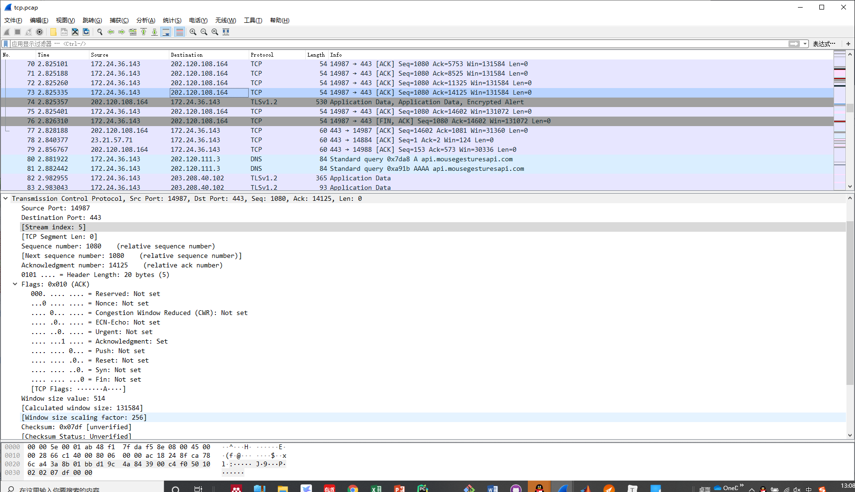
填写各项的信息及作用
TCP数据报中依次包括以下信息：
1、Source Port： 14987 ，表示 源端口 。该部分占 16 个BIT。
2、Destination Port： 443 ，表示 目标端口 。该部分占 16个BIT。

3、Initial Sequence Number： 1080，表示 每一个字节的编号，即SEQ值。该部分占 32 个BIT，值从1到2的32次方减1。
4、Next Expected SEQ Numbe： 1080 ，表示 下一个要接到数据的编号 ，即对方返回的ACK值。该部分占 32 个BIT，值从1到2的32次方减1。
5、Data Offset： 20 Bytes，表示 报头大小 。该部分占 4个BIT。
6、Reserved Bites：保留位，此处不用。该部分占6个BIT。
7、Flags： 0x011 。该值用两个十六进制数来表示。该部分长度为 12个BIT，6个标志位的含义分别是：
URG: 0 ，为1表示 紧急指针有效 。
ACK: 1 ，为1表示 确认报文
PSH: 0 ，为1表示 发送报文 。
RST: 0 。为1表示为 TCP出现严重错误必须释放
SYN: 0 。为1表示为 一个连接请求 。
FIN: 0 。为1表示 随访发送数据已完毕。

A PUSH标志位，B 复位标志位。C 结束连接请求标志位。D 确认标志位， E 紧急数据标志 F 连接请求标志位。
a收到不属于本机的数据包,需要复位
b 发起连接的请求数据包
c 此数据包为应答数据包
d 有紧急数据，应立即进行传递
e 结束连接的请求数据包
f 此数据包应立即进行传递

8、Window： 514 ，表示 接收方目前允许对方发送的数据量。该部分占 16 个BIT。
9、CheckSum： 0X07df ，表示 校验和 。该部分占 16 个BIT，用十六进制表示。
10、Urgent Pointer： 0 ，表示 紧急数据的字节数。该部分占 16 个BIT。
11、Maximum Segment Size： 数据字段的最大长度，表示 。
【思考问题】
- 试用具体例子说明为什么传输连接建立时要使用三次握手。如不这样做可能会出现什么情况。
答：我们知道，3次握手完成两个重要的功能，既要双方做好发送数据的准备工作（双方都知道彼此已准备好），也要允许双方就初始序列号进行协商，这个序列号在握手过程中被发送和确认。
现在把三次握手改成仅需要两次握手，死锁是可能发生的。作为例子，考虑计算机A和B之间的通信，假定B给A发送一个连接请求分组，A收到了这个分组，并发送了确认应答分组。按照两次握手的协定，A认为连接已经成功地建立了，可以开始发送数据分组。可是，B在A的应答分组在传输中被丢失的情况下，将不知道A是否已准备好，不知道A建议什么样的序列号，B甚至怀疑A是否收到自己的连接请求分组。在这种情况下，B认为连接还未建立成功，将忽略A发来的任何数据分组，只等待连接确认应答分组。而A在发出的分组超时后，重复发送同样的分组。这样就形成了死锁。

- 使用TCP对实时话音数据的传输有什么问题？使用UDP在传送数据文件时会有什么问题？
答：1.如果语音数据不是实时播放（边接受边播放）就可以使用TCP，因为TCP传输可靠。接收端用TCP讲话音数据接受完毕后，可以在以后的任何时间进行播放。但假定是实时传输，则必须使用UDP。
- UDP不保证可靠交付，但UCP比TCP的开销要小很多。因此只要应用程序接受这样的服务质量就可以使用UDP。

- TCP在进行流量控制时是以分组的丢失作为产生拥塞的标志。有没有不是因拥塞而引起的分组丢失的情况？如有，请举出三种情况。
答：当IP数据报在传输过程中需要分片，但其中的一个数据报未能及时到达终点，而终点组装IP数据报已超时，因而只能丢失该数据报；IP数据报已经到达终点，但终点的缓存没有足够的空间存放此数据报；数据报在转发过程中经过一个局域网的网桥，但网桥在转发该数据报的帧没有足够的差错空间而只好丢弃。

